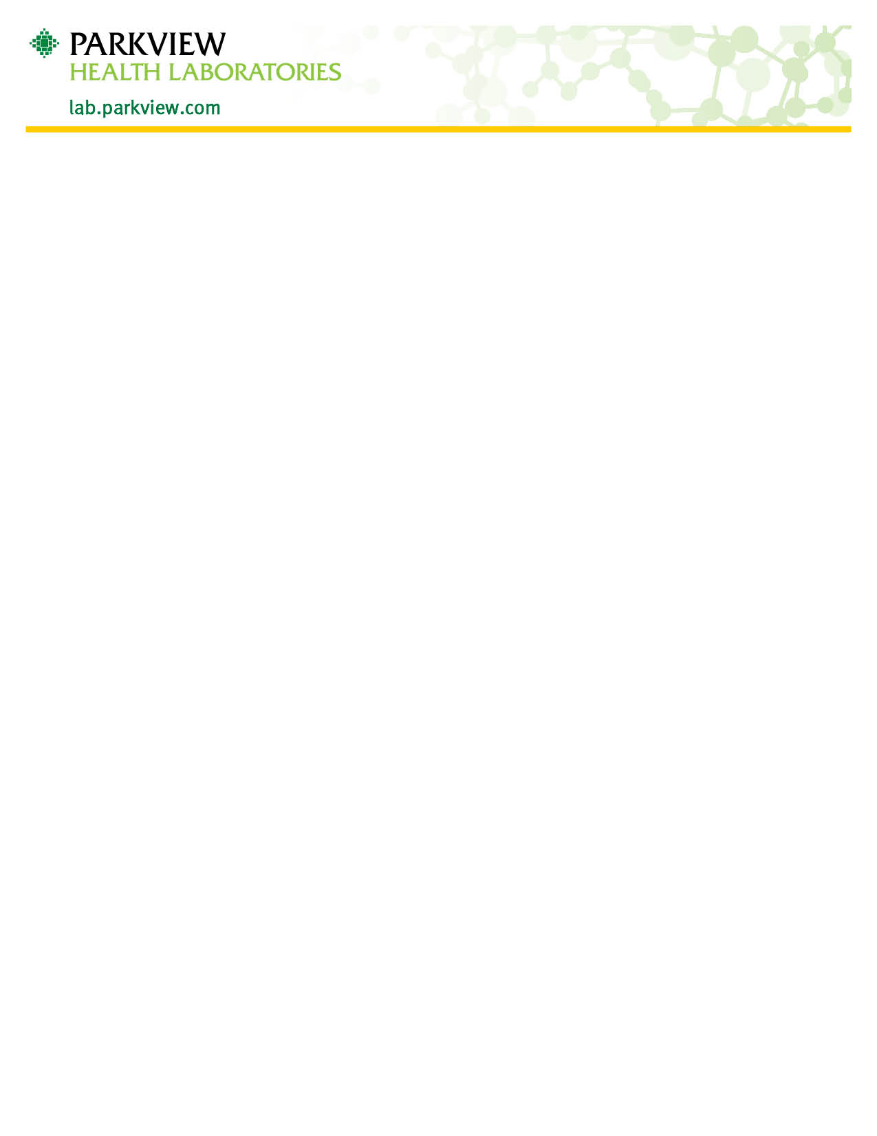

جمع ذيفان المطثيّة العسيرة (كلوستريديوم ديفيسيل C-diff )
هذا الاختبار للاستخدام مع عيّنات البراز غير المتشكّلة فقط. لن يتم اختبار العيّنات المتشكّلة.
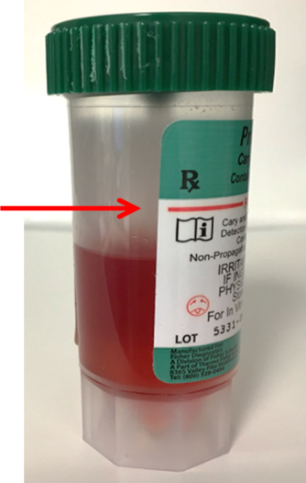
لن يتم اختبار أكثر من عينة واحدة لكل 7 أيام.
- ينبغي جمع العينة في وعاء نظيف يستعمل لمرة واحدة.
أ - يمكن جمع البراز من الحفاضات باستخدام لفّة بلاستيكيّة توضع داخل الحفاض. ثمّ يجب وضع اللفّة البلاستيكيّة مع عيّنة البراز في وعاء نظيف يستعمل لمرة واحدة.
- أضف عيّنة البراز إلى الوعاء ذات الغطاء الأخضر باستخدام الملعكة المرفقة بالغطاء. املأ فقط إلى الخط الأحمر الموجود على الوعاء.
- اغسل يديك بعد الجمع.
- يجب أن تحمل العيّنة اسم المريض القانوني الكامل، وتاريخ الميلاد، وتاريخ ووقت الجمع.
- يجب احضار العيّنة إلى المختبر في أقرب وقت ممكن للإختبار.
- ينبغي تخزين العيّنة في درجة حرارة التبريد وتسليمها خلال 5 أيام.

يمكن توجيه أية اسئلة تتعلّق بجمع المطثيّة العسيرة (C. difficile) إلى مختبر باركفيو هيلث على الرقم (260) 266-1500 الخيار 1.

